一、系统介绍：

maya插件多了不好管理，如果将常用插件放到菜单集里，不就即方便使用，又方便整理吗！ tjh_pipeline_tools Maya插件工具盒，专为大、中、小型动画团队提供技术储备、快速流程工具共享服务！影视动画团队都需要统一流程规范，作为插件工具更需要快速共享。不过毕竟不是所有公司都能长期雇佣TD技术开发人才，随着人员离职，技术全部丢失，工具被人带走，一下回到解放前，哈哈，所以很多团队几乎没有技术储备概念。只靠临时招人，全靠老天帮忙，阿弥陀佛。本文初衷，希望为普通动画人员和团队提供技术储备解决方案！
二、系统特点及优势：
1、一键式 本地及网络发布、安装、卸载。安装大型菜单工具变得如此简单了。
2、外部插件的快速导入生产流程、分享。免重启maya，便可快速在局域网电脑间分享插件，节约技术分享时间。
3、模块流程的快速定制。插件允许用户自定义流程菜单，修改菜单命令显示状态、增减模块功能等操作。
三、具体使用教程
一）本地电脑 安装与卸载方法：
1、解压插件包到非中文路径的文件夹下。

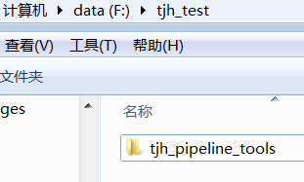
2、打开maya 软件，将插件根目录上的setup.mel 拖到maya视图中，即可安装完毕。

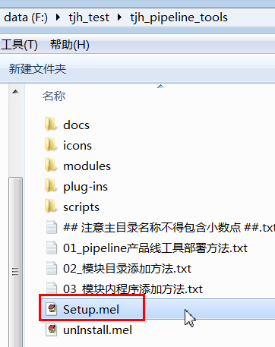

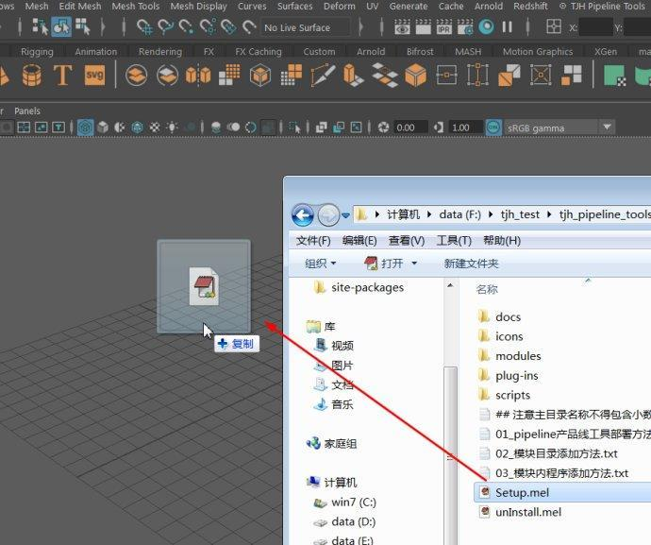
弹出安装成功提示，重启Maya。

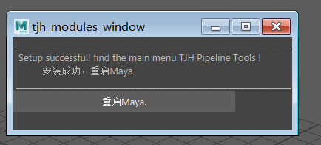
3、只需安装 或卸载时重启Maya，即可看到主窗口上菜单多了 TJH PipelineTools 主菜单,恭喜安装成功！

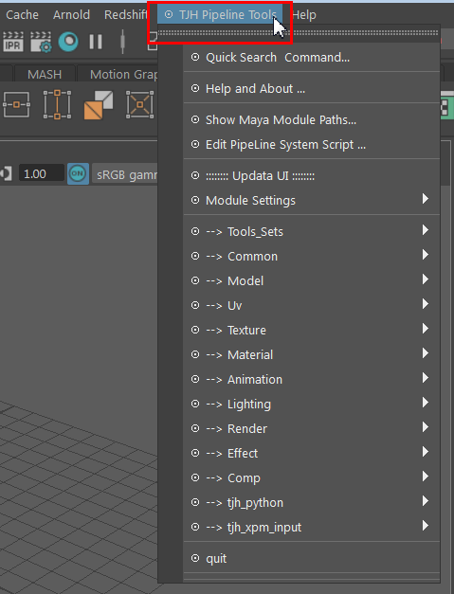
4、卸载方法，将插件根目录上的 unInstall.mel 拖到maya视图中，即可卸载完毕。

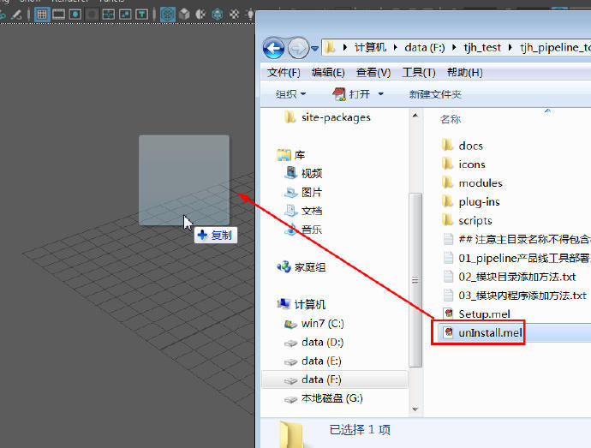
二）网络 安装与卸载方法：
1、在服务器或本地上建立一个共享映射盘。将插件解压拷贝其下。注意：路径中不能包含中文，maya自身对中文路径支持不好。
2、在局域网客户端电脑中，打开共享映射盘。将插件根目录上的setup.mel 拖到maya视图中，即可安装完毕。
3、删除插件方法 与 安装同理。
三）外部插件导入方法： *.mel 和 （tjh插件格式专用）*.dll 两种格式
1、tjh 专用 *.dll 插件导入方法：
1）解压插件压缩包。如下图。

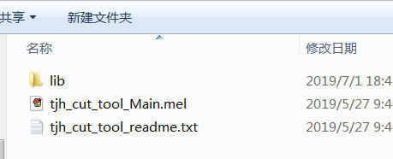
2）直接把 lib 或 plug-ins 文件夹中* .dll 文件拷贝到工具盒模块文件夹即可，其他文件不用拷贝。简单吧，阿弥陀佛。哈哈！

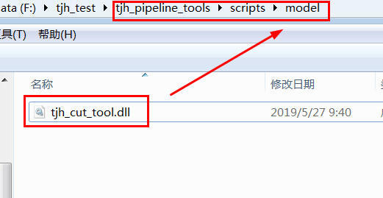
3）点击 module settings > Update Menus可动态更新，不必重启maya，即可实现全组插件更新，加速工作流程。
2、maya mel 类：第三方开发的mel插件导入，直接拷贝到模块文件夹即可。

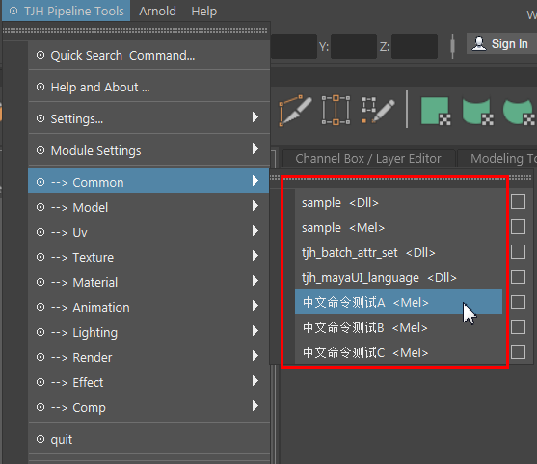
1）请将要添加的mel程序，拷贝到对应分类的文件夹中。mel名称可以为中文、拼音、英文。
2）每个插件mel程序应提供如下文件规范：
a）tjh_test.mel //插件UI文件 菜单中的命令名为会显示为tjh_test，此mel中的同名全局程序定义格式如下：
b）tjh_test.txt //建立一个与mel同名的txt帮助文档，其中加入插件说明文字。
c）tjh_test.source.mel.... //如果主UI mel外还有其他mel依赖库文件调用，可以把他们添加到同级目录中，改为三级点文件名，这样工具盒及可以忽略其在菜单中显示, 而制作为依赖库source调用。文件组织结构如下：
tjh_test.mel // 主UI调用mel
tjh_test.txt // 帮助文档
3. 通过 热盒菜单 快速访问自己的工具集，可以节约更大视图空间，如下图：隐藏全部UI，按空格键可以快速访问菜单工具。

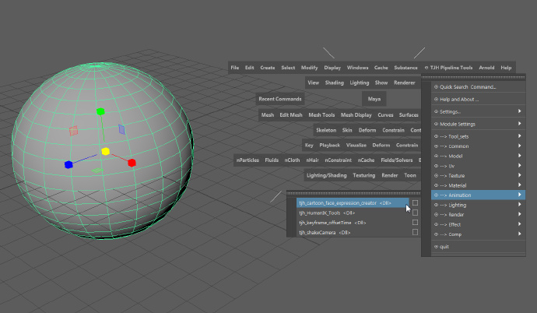
4. 按住ctrl+shift 点击菜单工具，可以在工具shelf栏加入快捷图标。用于快速频繁使用的工具。
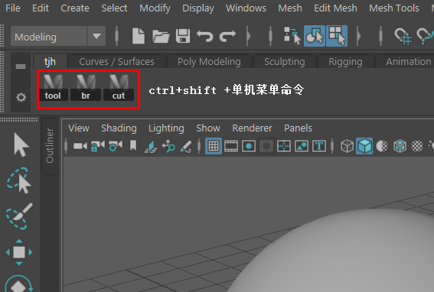

四）高级操作教程：
1、当菜单太多不好找命令时，可快速搜索命令。点击主菜单 Quick Search Command... 命令，可以弹出插件搜索窗口快速查找插件。输入字符，点search，之后双击找到的插件，即可运行。
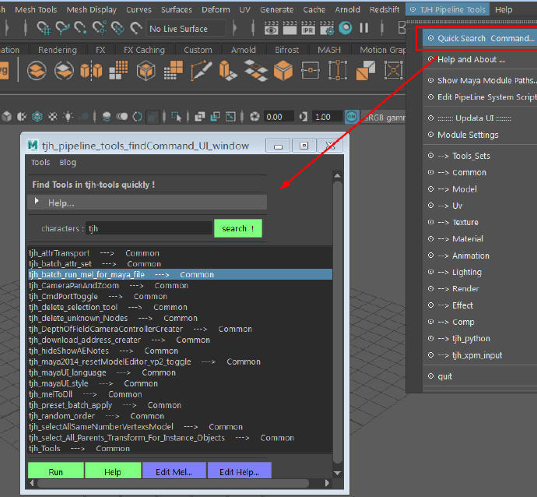

2、子模块开关系统，用于提高系统加载速度。不需要的模块不加载。比如：模型组不需要动画组功能，此处可以取消勾选，下次不加载。
3、通过网络安装或本地安装此插件后，客户机们 点击 module settings > Update Menus可动态更新，不必重启maya，即可实现全组插件更新，加速工作流程。
4、实时查看mel命令源码及帮助信息。通过帮助窗口菜单，可及时修改，查找编辑mel插件和帮助信息，完后要保存，并关闭文本编辑器。否则maya处于锁定状态。（此操作需具有管理员权限，因为要作服务器写操作）

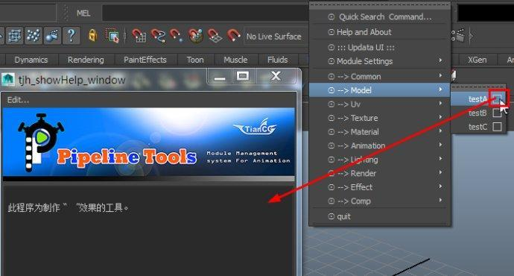

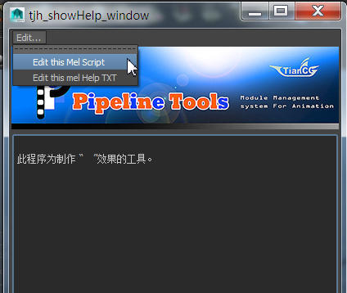
5. 编辑mel插件方法： 如果是纯mel的插件可进行手动编辑。
1）点击要修改源码或帮助信息的命令右侧工具选项按钮。
2）在弹出帮助信息Edit菜单中 ，点击Edit this mel script菜单，即可调出文本编辑器，编辑脚本内容。
3）编辑完后，要保存脚本并关闭，才能回复maya正常状态。

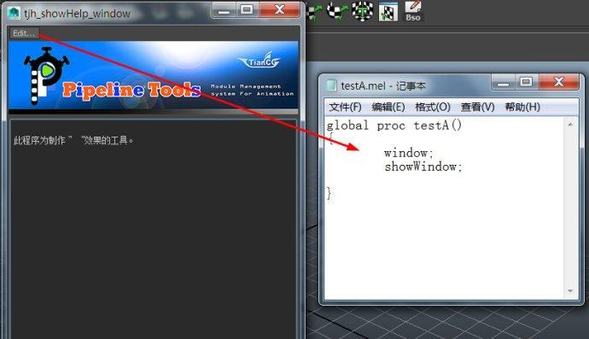
6、工具盒的doc 目录中，有帮助文件。
7、自定义模块目录添加方法
注意：本操作如果是在服务器上安装插件，需要具有服务器改写权限，如果是本地安装，需要本机管理员权限。
1）在模块scripts 目录下用文本工具打开tjh_tools_modules.setting文件，在其中添加<模块名：状态>每个模块之间用单个空格分开即可。同时添加对应模块名的空文件夹。模块名为主菜单下对应的各模块菜单名，状态为各菜单显示与隐藏状态。
模块顺序会按照设置文件中的先后顺序依次导入。例如：
common:on model:on uv:on texture:off ...
2）on 和 off 为模块导入的初始状态。其目的是为了加速插件的导入速度，如果插件过多，会减慢maya开启速度。而并非所有功能都使用每个人。建模师可以只是用模型材质相关功能。而特效师可以只开启特效相关内容。
3）模块的导入时动态的。当改变设置后，可以实时的updata UI更新UI，不必重启maya。
四、插件下载：

插件免费下载地址：链接：http://pan.baidu.com/s/1mhAY0vI 密码：d0ne
五. 版本更新说明：
1）v1.1.5 : 2019-05-17
a. 修复了诸多bug。
b. 增加了“maya模块路径”显示菜单，用于查询。

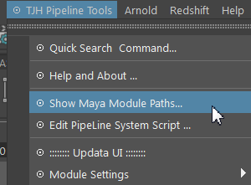

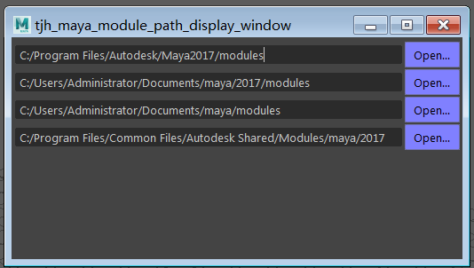
c. 在帮助栏，菜单中增加了编辑mel 脚本功能。注意，编辑脚本时Maya会锁定，直到关闭编辑器为止。

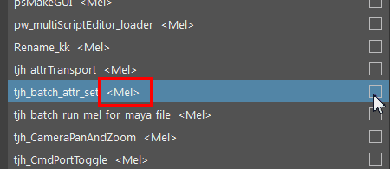

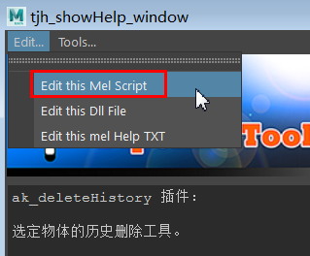

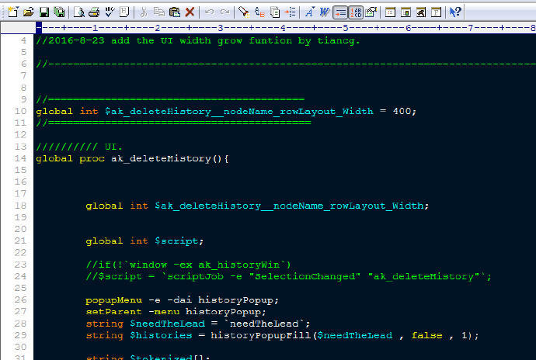
d. 新的脚本类型显示，支持*.mel和tjh *.dll 插件两种格式。(后面会介绍外部插件加入方法)

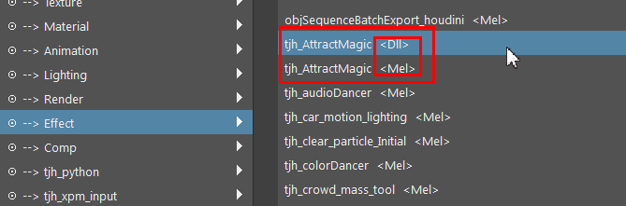
e. 在帮助窗口菜单中，增加mel脚本一键编译dll 插件功能，允许将mel脚本一键编译dll ，保护源码不被随意修改，保护源码规范性，此功能主要在网络共享环境中最为有益。td可以隐藏mel源码，只公布dll程序，此功能为注册用户专有。

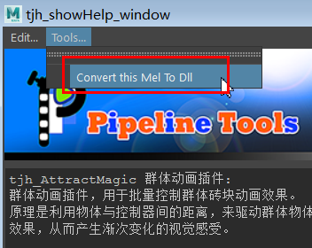

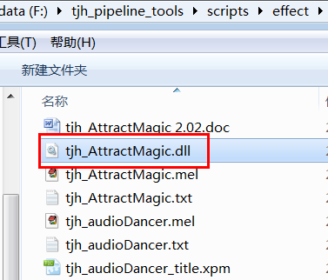
f. 内置了开源脚本编辑器 notepad.7.6.1.bin.x64，方便maya mel脚本编辑(官方未提供maya mel和python语法，所有我们花时间加入了此语法规范！)。

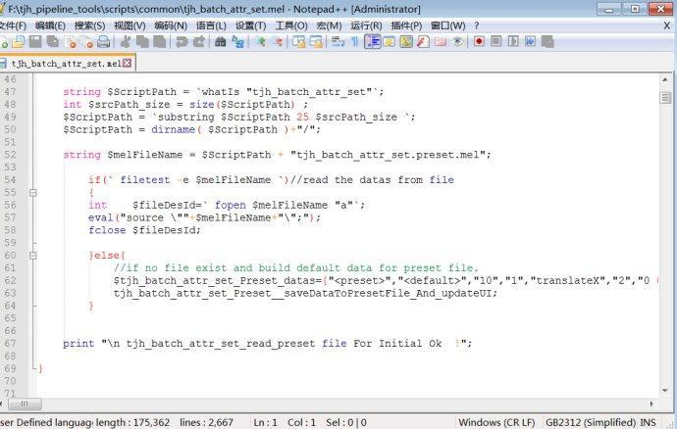
2） v1.0.3: 2017-02-24
增加了快速插件运行、编辑、帮助等快速启动按钮。
3）v1.0.2: 2016-08-11
a、增加了快速查找工具中的，命令模块分类显示功能。
b、更新了查找命令的大小写模糊判断功能。不再区分大小写。
------------------------
南无阿弥陀佛

